 ПС-8, ПК-15, ПК-35, ПК-44, ПК-57, Н-75
Харьковский завод кровельных и фасадных материалов «Лион Стил»
Здравствуйте, имя!
Поторопитесь достроиться: только до конца лета скидка на профнастил — 5%!
Забор из профнастила Профнастил ПК-57
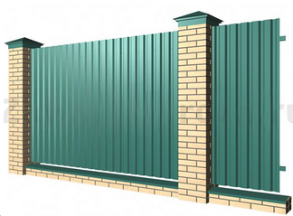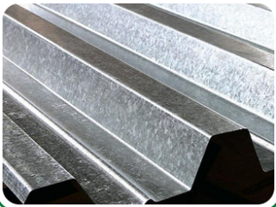
старая цена/новая цена................ старая цена/новая цена
Профнастил ПК-35 Профнастил ПК-44
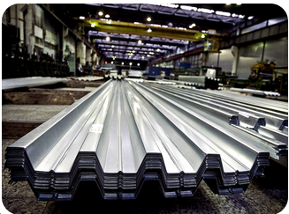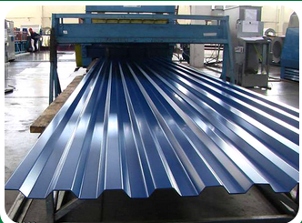
старая цена/новая цена................ старая цена/новая цена
Профнастил ПК-15 Профнастил-ПК-8
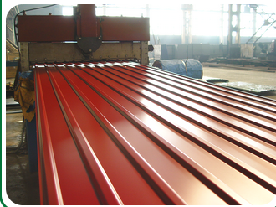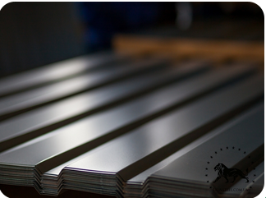
старая цена/новая цена................ старая цена/новая цена
Ознакомиться со всем ассортиментом кровельных материалов

Харьков, пр-т Московский, 199Д, офис 8 
(050) 771-21-48, (097) 930-08-09, (093) 753-67-80
Вы получили это письмо, потому что подписаны на персональную рассылку от Харьковского завода кровельных и фасадных материалов «Лион Стил». Отписаться от рассылки.

